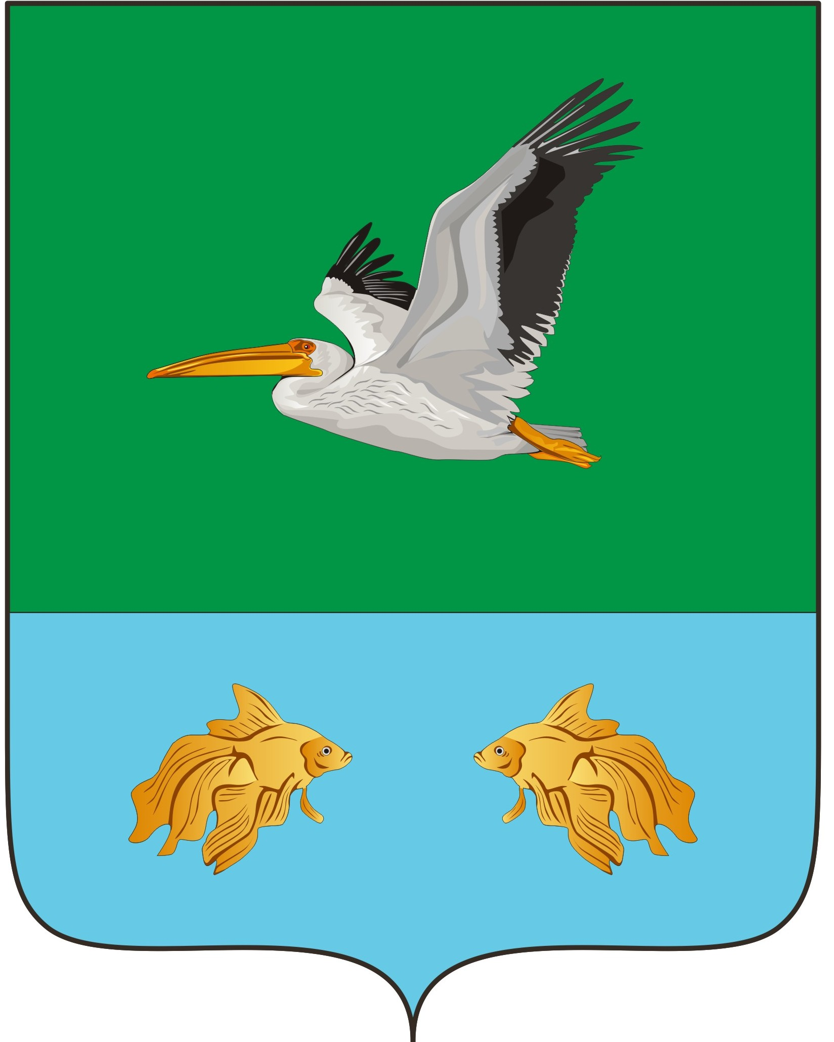
АДМИНИСТРАЦИЯ КРУТИНСКОГО МУНИЦИПАЛЬНОГО РАЙОНА ОМСКОЙ ОБЛАСТИ

П О С Т А Н О В Л Е Н И Е

от ___ января 2025 года № -п

О внесении изменений в постановление Администрации Крутинского муниципального района от 01 декабря 2021 года № 549-п

В соответствии со статьями 160.1, 160.2 Бюджетного кодекса Российской Федерации, общими требованиями к закреплению за органами государственной власти (государственными органами) субъекта Российской Федерации, органами управления территориальными фондами обязательного медицинского страхования, органами местного самоуправления, органами местной администрации полномочий главного администратора источников финансирования дефицита бюджета и к утверждению перечня главных администраторов источников финансирования дефицита бюджета субъекта Российской Федерации, бюджета территориального фонда обязательного медицинского страхования, местного бюджета, утвержденными постановлением Правительства Российской Федерации от 16 сентября 2021 года № 1568, общими требованиями к закреплению за органами государственной власти (государственными органами) субъекта Российской Федерации, органами управления территориальными фондами обязательного медицинского страхования, органами местного самоуправления, органами местной администрации полномочий главного администратора доходов бюджета и к утверждению перечня главных администраторов доходов бюджета субъекта Российской Федерации, бюджета территориального фонда обязательного медицинского страхования, местного бюджета, утвержденными постановлением Правительства Российской Федерации от 16 сентября 2021 года № 1569.

ПОСТАНОВЛЯЮ:

1. Внести в постановление Администрации Крутинского муниципального района от 01 декабря 2021 года № 549-п «О реализации отдельных положений статей 160.1, 160.2 Бюджетного кодекса Российской Федерации» следующие изменения:
- пункт 4 изложить в новой редакции:
«4. Положения пункта 1 настоящего постановления применяются к правоотношениям, возникающим при составлении и исполнении районного бюджета начиная с районных бюджетов на 2025 год и на плановый период 2026 и 2027 годов.».
2. Контроль за исполнением настоящего постановления возложить на Комитет финансов и контроля Администрации Крутинского муниципального района (В.Е. Трутаев).

Глава Крутинского
муниципального района В.Н. Киселёв

